Atelier 1 : Installation et mise en place d’un projet LARAVEL-VueJs

## 

Cet atelier démontre l'intégration de Vue dans Laravel à l'aide de Vite, rationalisant ainsi le développement d'interfaces utilisateur dynamiques.

## Créer un projet Laravel

Dans l’invite de commande taper :

composer create-project --prefer-dist laravel/laravel ecommerce

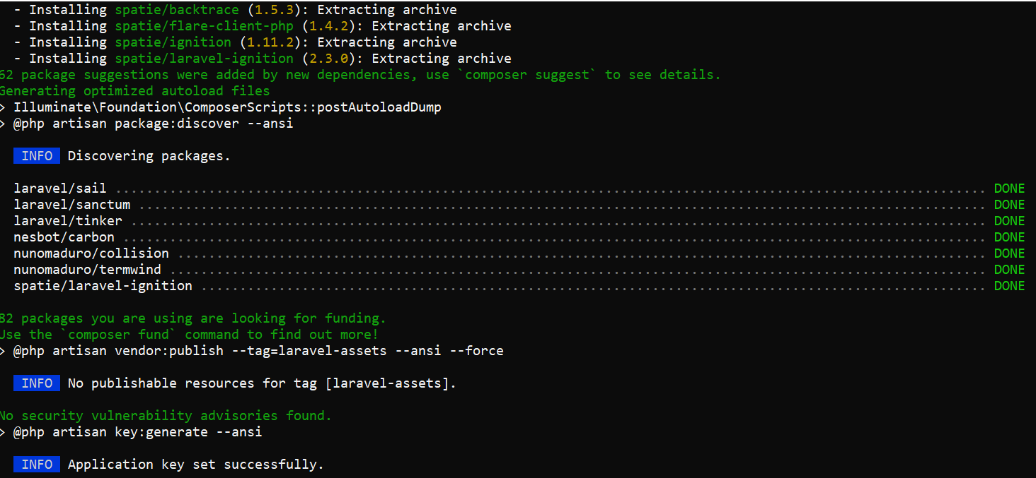

cd ecommerce

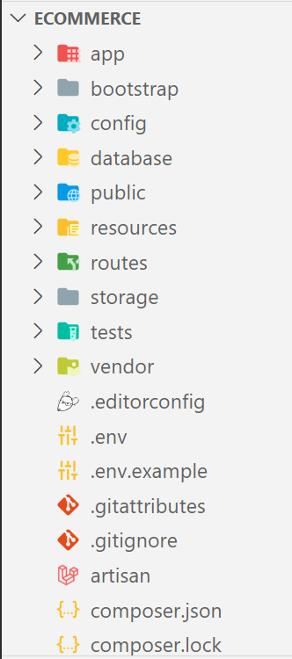

## Installer vue et vite vue-plugin

Dans l’invite de commande au niveau du projet créé taper :

npm i

npm install vue@next vue-loader@next

npm i @vitejs/plugin-vue

## MAJ de vite.config.js



import { defineConfig } from 'vite';

import laravel from 'laravel-vite-plugin';

import vue from '@vitejs/plugin-vue'

export default defineConfig({

    plugins: [

        vue(),

        laravel({

            input: ['resources/css/app.css', 'resources/js/app.js'],

            refresh: true,

        }),

    ],

});

## Créer une route dynamique



Route::get('/{any}', function () {

    return view('layout.app');

})->where('any', '.*');

## Créer app.blade.php

Sous resources/views créer le dossier layout

Sous resources/views/layout créer le fichier app.blade.php



<!DOCTYPE html>

<html lang="{{ str_replace('_', '-', app()->getLocale()) }}">

<head>

    <meta charset="utf-8">

    <meta name="viewport" content="width=device-width, initial-scale=1">

    <title>Application</title>

</head>

<body>

    <div id="app"></div>

    @vite('resources/js/app.js')

</body>

</html>

**Explication** :

<html lang="{{ str_replace('_', '-', app()->getLocale()) }}">

Cette ligne de code génère l'attribut **lang** de la balise **<html>** en fonction de la locale actuellement configurée pour l'application, en remplaçant les tirets bas par des tirets pour se conformer aux normes de codification des langues. Cela permet aux navigateurs et aux moteurs de recherche de connaître la langue principale de la page.

@vite('resources/js/app.js')

Cette ligne de code indique à Vite d'intégrer le fichier JavaScript **'resources/js/app.js'** dans le processus de construction de l'application web.

## Installer les dépendances

npm i bootstrap jquery

npm install vue-router vue-axios

## Créer un composant

Sous resources/js, créer le dossier components puis le fichier accueil.vue



<template>

    <div class="container">

        <div class="row justify-content-center">

            <div class="col-md-8">

                <div class="card">

                    <div class="card-header">Bienvenue dans notre site</div>

                    <div class="card-body">

                     Vous êtes à la page d'accueil

                    </div>

                </div>

            </div>

        </div>

    </div>

</template>

<script>

    export default {

        mounted() {

            console.log('Component mounted.')

        }

    }

</script>

## Créer routes.js

Sous resources/js créer le fichier routes.js



import Accueil from './components/accueil.vue';

export const routes = [

    {

        name: 'accueil',

        path: '/',

        component: Accueil

    }

];

## Créer App.vue

Sous resources/js créer le fichier App.vue



<template>

    <div class="container">

        <nav class="navbar navbar-expand-lg navbar-light bg-light">

            <div class="collapse navbar-collapse">

                <div class="navbar-nav">

                    <router-link to="/" class="nav-item nav-link">Accueil</router-link>

                </div>

            </div>

        </nav>

        <router-view> </router-view>

    </div>

</template>

<script>

    export default {}

</script>

## MAJ resources/js/app.js



import { createApp } from 'vue';

import { createRouter, createWebHashHistory } from "vue-router";

import { routes } from "./routes";

import 'bootstrap/dist/css/bootstrap.min.css'

import App from './App.vue'

let app = createApp(App)

const router = createRouter({

    history: createWebHashHistory(),

    routes: routes,

})

app.use(router);

app.mount("#app")

## Exécuter les commandes

Dans deux terminaux différents exécuter :

php artisan serve

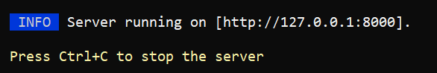

npm run dev

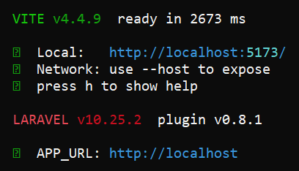

Dans le navigateur ouvrir l’url :

<http://localhost.:8000/>

